Parametre Analiz Kodu Test Senaryoları:
- Önerilen değerini küçült.
İlk hali / Önerilen değer:1
security_analysis_report. xlsx:
İkinci hali / Önerilen değer:0
security_analysis_report. xlsx:
- Önerilen değerini büyüt.
ilk hali / Önerilen değer:0
security_analysis_report. xlsx:
İkinci hali / Önerilen değer: 2
security_analysis_report. xlsx:
- Önerilen değeri Current value ile aynı yap.
ilk hali / Önerilen değer :1
security_analysis_report. xlsx:
ikinci hali / Önerilen değer: 0
security_analysis_report. xlsx:
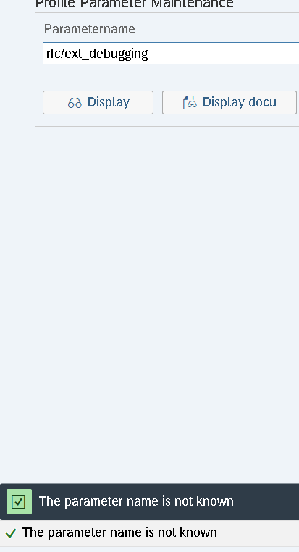
- Sahte Parametre: Excel'e olmayan bir parametre ekle.
parametreler.xlsx :
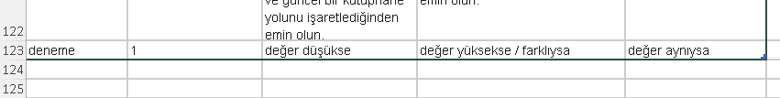
Excel e eklediğim ama olmayan parametreyi (deneme) bulamadı ve uyarı mesajı verdi.
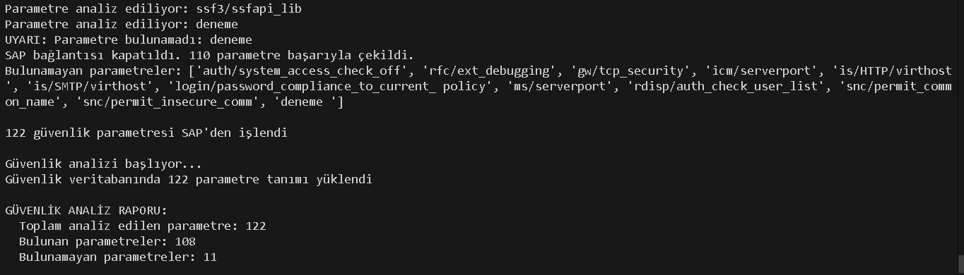
Bulunamayan parametrelerin hepsini tek tek denedim ve onlar (aşağıdaki resimlerdeki gibi ) sistemde yoklar. Belki eskimişlerdir ve kullanılmıyorlardır artık veya tanımlı değillerdir diye düşünüyorum.
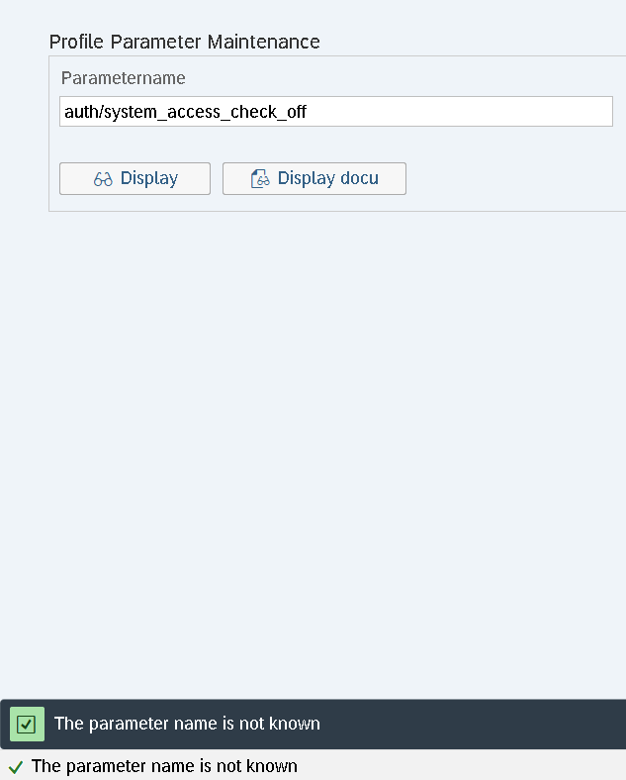
NOT:
INCOMPLETE_DATA olarak gösterdiği bütün parametreler guı de aşağıdaki gibi gözüküyorlar.
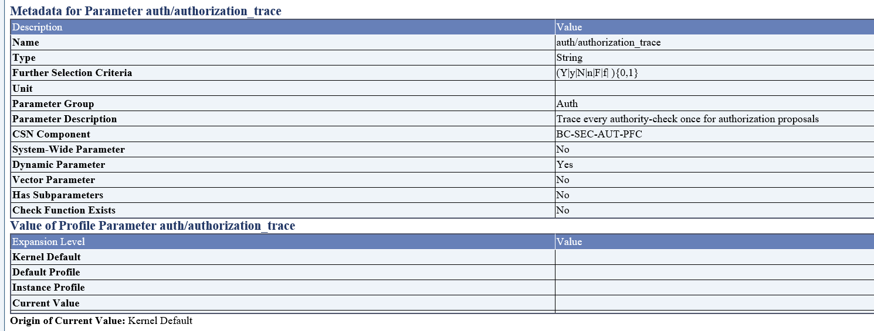

Kodun Genel Özeti
Bu script, bir SAP sistemi üzerindeki güvenlik parametrelerini otomatize bir şekilde analiz etmek için tasarlanmıştır. Temel amacı, parametreler.xlsx adında bir Excel dosyasında listelenen kritik güvenlik parametrelerinin SAP sistemindeki mevcut değerlerini çekmek, bu değerleri yine aynı Excel dosyasında belirtilen önerilen değerlerle karşılaştırmak ve sonuçları security_analysis_report.xlsx adında detaylı bir rapora dönüştürmektir.
- Başlatma ve Hazırlık
  - Script ilk olarak parametreler.xlsx dosyasını okur. Buradan hangi SAP parametrelerini denetleyeceğini öğrenir.
  - Ardından kullanıcının bilgisayarındaki SAP Logon programını çalıştırır ve belirtilen SAP sistemine (kullanıcı adı, şifre gibi bilgilerle) otomatik olarak bağlanır.
- SAP'den Veri Çekme (sap_connect_and_extract fonksiyonu)
  - SAP sistemine giriş yaptıktan sonra, SA38 işlem kodunu çalıştırır ve RSPARAM raporunu açar. Bu rapor, sistemdeki tüm parametreleri ve değerlerini gösterir.
  - Excel'den aldığı parametre listesindeki her bir parametre için RSPARAM raporunda tek tek arama yapar.
  - Arama sonucunda bulduğu parametrenin mevcut değerini, sistem varsayılan değerini ve kullanıcı tarafından atanmış değeri okur.
  - Eğer bir parametreyi bulamazsa, bunu not eder.
  - Tüm parametreler için bu işlemi tamamladıktan sonra topladığı ham verileri bir liste halinde hazırlar ve SAP bağlantısını kapatır.
- Güvenlik Analizi ve Karşılaştırma (security_advice_engine fonksiyonu)
  - Bu aşama, script'in "beyni" olarak düşünülebilir. SAP'den gelen ham veriyi alır.
  - Tekrar parametreler.xlsx dosyasını okur. Ancak bu sefer her parametre için belirlenmiş "Önerilen Değer" ve bu değere uyulmadığında verilmesi gereken "Tavsiye" metinlerini alır.
  - SAP'den gelen her bir parametrenin mevcut değerini, olması gereken önerilen değer ile karşılaştırır.
- Değerlendirme Mantığı (analyze_security_parameter fonksiyonu)
  - Karşılaştırma işlemi sırasında basit bir mantık izler:
    - Sayısal Değerler: Eğer değerler sayı ise (örneğin, login/fails_to_user_lock = 3), mevcut değerin önerilen değerden büyük, küçük veya eşit olup olmadığını kontrol eder.
    - Metinsel Değerler: Eğer değerler metin ise (örneğin, TRUE veya FALSE), mevcut değerin önerilenle aynı olup olmadığını kontrol eder.
  - Bu karşılaştırmanın sonucuna göre parametrenin durumunu belirler: SAME (Aynı), HIGH (Yüksek), LOW (Düşük) veya DIFFERENT (Farklı).
- Raporlama
  - Son olarak, toplanan tüm bilgileri (parametrenin adı, mevcut değeri, önerilen değeri, karşılaştırma durumu ve güvenlik tavsiyesi) düzenli bir şekilde bir araya getirir.
  - Bu bilgileri security_analysis_report.xlsx adında yeni bir Excel dosyasına yazdırır. Bu rapor, denetimin nihai çıktısıdır ve hangi parametrelerin riskli olduğunu ve ne yapılması gerektiğini açıkça gösterir.

